Алматы қаласы әкімдігінің "Алматы қаласында көрсетілетін су қорын пайдалануды реттеу, орман шаруашылығы және ерекше қорғалатын табиғи аумақтар, сондай-ақ жануарлар дүниесі саласындағы мемлекеттік қызметтер регламенттерін бекіту туралы" 2015 жылғы 30 желтоқсандағы № 4/705 қаулысына өзгерістер енгізу туралы
Күшін жойған
Алматы қаласы әкімдігінің 2018 жылғы 13 ақпандағы № 1/50 қаулысы. Алматы қаласы Әділет департаментінде 2018 жылғы 27 ақпанда № 1456 болып тіркелді. Күші жойылды - Алматы қаласы әкімдігінің 2020 жылғы 16 қыркүйектегі № 3/372 қаулысымен
Ескерту. Күші жойылды - Алматы қаласы әкімдігінің 16.09.2020 № 3/372 (алғаш ресми жарияланған күнінен кейін күнтізбелік он күн өткен соң қолданысқа енгізіледі) қаулысымен.
Қазақстан Республикасының 2013 жылғы 15 сәуірдегі "Мемлекеттік көрсетілетін қызметтер туралы" және 2016 жылғы 6 сәуірдегі "Құқықтық актілер туралы" заңдарына сәйкес, Алматы қаласының әкімдігі ҚАУЛЫ ЕТЕДІ:
1. Алматы қаласы әкімдігінің "Алматы қаласында көрсетілетін су қорын пайдалануды реттеу, орман шаруашылығы және ерекше қорғалатын табиғи аумақтар, сондай-ақ жануарлар дүниесі саласындағы мемлекеттік қызметтер регламенттерін бекіту туралы" 2015 жылғы 30 желтоқсандағы № 4/705 қаулысына (Нормативтік құқықтық актілерді мемлекеттік Тіркеу тізілімінде № 1247 болып тіркелген, 2016 жылғы 9 ақпанда "Алматы ақшамы" және "Вечерний Алматы" газеттерінде жарияланған) келесі өзгерістер енгізілсін:
1) аталған қаулымен бекітілген "Жануарлар дүниесін пайдалануға рұқсат беру" мемлекеттік көрсетілетін қызмет регламентіндегі:

3 тармақ келесі редакцияда мазмұндалсын:
"3. Мемлекеттік қызметті көрсету нысаны: электрондық (ішінара автоматтандырылған) немесе қағаз түрінде.";

5 тармақ келесі редакцияда мазмұндалсын:
"5. Мемлекеттік қызметті көрсету нәтижесін беру нысаны: электрондық түрде.";
2) аталған қаулымен бекітілген "Жерүсті су объектілері жоқ, бірақ ауызсу сапасындағы жерасты суларының жеткілікті қоры бар аумақтарда ауызсумен және шаруашылық-тұрмыстық сумен жабдықтауға байланысты емес мақсаттар үшін ауызсу сапасындағы жерасты суларын пайдалануға рұқсат беру" мемлекеттік көрсетілетін қызмет регламентіндегі:

4 тармақ келесі редакцияда мазмұндалсын:
"4. Мемлекеттік қызметті көрсету нәтижесі - жерүсті су объектілері жоқ, бірақ ауызсу сапасындағы жерасты суларының жеткілікті қоры бар аумақтарда ауызсу және шаруашылық-тұрмыстық сумен жабдықтауға байланысты емес мақсаттар үшін ауызсу сапасындағы жерасты суларын пайдалануға рұқсат туралы хат немесе Стандарттың 9-1 тармағында көзделген негіздер бойынша бас тарту туралы дәлелді жауап.";
аталған мемлекеттік көрсетілетін қызмет регламентінің қосымшасы, осы қаулының 1 қосымшасына сәйкес жаңа редакцияда мазмұндалсын;
3) аталған қаулымен бекітілген "Су объектілерін оқшауланған немесе бірлесіп пайдалануға конкурстық негізде беру" мемлекеттік көрсетілетін қызмет регламентіндегі:

4 тармақ келесі редакцияда мазмұндалсын:
"4. Мемлекеттік қызметті көрсету нәтижесі - жергілікті атқарушы органның су объектілерін оқшауланған немесе бірлесіп пайдалануға беру туралы шешімі және (немесе) конкурс қорытындылары туралы конкурстық комиссия хаттамасы негізінде қағаз түрінде жергілікті атқарушы орган мен конкурс жеңімпазы арасындағы су объектілерін оқшауланған немесе бірлесіп пайдалануға беру туралы шарт немесе Стандарттың 9-1 тармағында көзделген негіздер бойынша бас тарту туралы дәлелді жауап.";
аталған мемлекеттік көрсетілетін қызмет регламентінің қосымшасы, осы қаулының 2 қосымшасына сәйкес жаңа редакцияда мазмұндалсын.
2. Алматы қаласы Табиғи ресурстар және табиғатты пайдалануды реттеу басқармасы Қазақстан Республикасының заңнамасымен белгіленген тәртіпте осы қаулыны әділет органдарында мемлекеттік тіркеуді, оны кейіннен ресми мерзімді баспа басылымдарында және Алматы қаласы әкімдігінің интернет-ресурсында, сондай-ақ Қазақстан Республикасы нормативтік құқықтық актілерінің Эталондық бақылау банкінде жариялауды қамтамасыз етсін.
3. Осы қаулының орындалуын бақылау Алматы қаласы әкімінің орынбасары С. Мәкежановқа жүктелсін.
4. Осы қаулы әділет органдарында мемлекеттік тіркелген күннен бастап күшіне енеді және ол алғаш ресми жарияланғаннан кейін күнтізбелік он күн өткен соң қолданысқа енгізіледі.
Алматы қаласының әкімі | Б. Байбек
Алматы қаласы әкімдігінің
2018 жылғы 13 ақпандағы
№ 1/50 қаулысына 1 қосымша
"Жерүсті су объектілері жоқ, бірақ ауызсу сапасындағы жерасты суларының жеткілікті қоры бар аумақтарда ауызсумен және шаруашылық-тұрмыстық сумен жабдықтауға байланысты емес мақсаттар үшін ауызсу сапасындағы жерасты суларын пайдалануға рұқсат беру" мемлекеттік көрсетілетін қызмет регламентіне қосымша
Мемлекеттік қызмет көрсетудің бизнес-процестерінің анықтамалығы

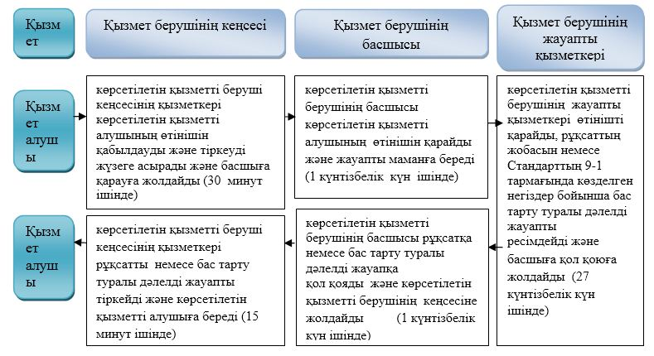

Шартты белгілер:

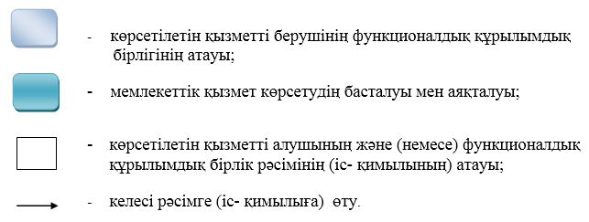

Алматы қаласы әкімдігінің
2018 жылғы 13 ақпандағы
№ 1/50 қаулысына 2 қосымша
"Су объектілерін оқшауланған
немесе бірлесіп пайдалануға
конкурстық негізде беру" мемлекеттік
көрсетілетін қызмет регламентіне
қосымша
Мемлекеттік қызмет көрсетудің бизнес-процестерінің анықтамалығы

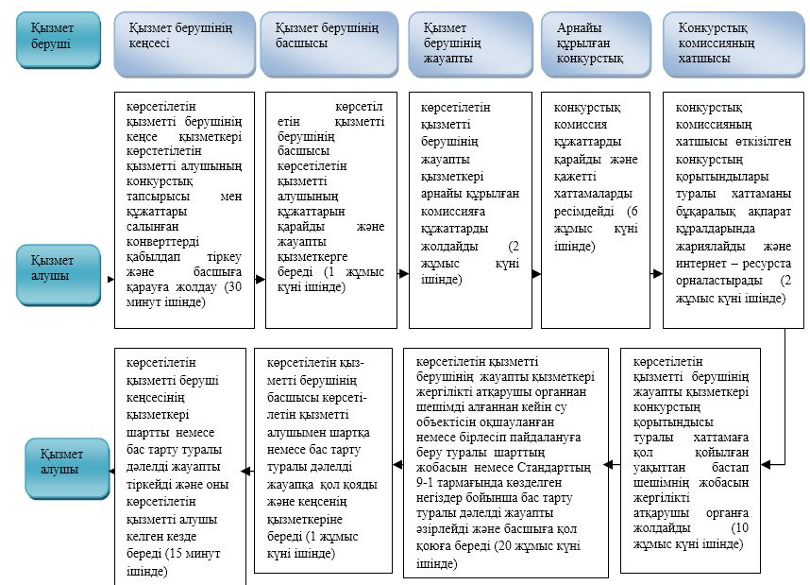

Шартты белгілер:

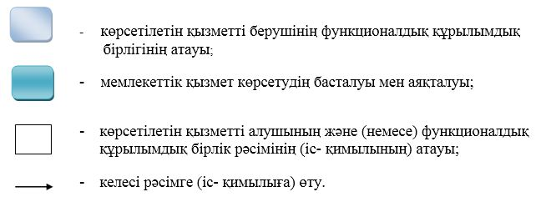

© 2012. Қазақстан Республикасы Әділет министрлігінің «Қазақстан Республикасының Заңнама және құқықтық ақпарат институты» ШЖҚ РМК

